TAREA 5º JUEVES 28 DE MAYO.

1.Copia las oraciones en tu cuaderno y completa cada frase para que tenga sentido con las palabras del recuadro.
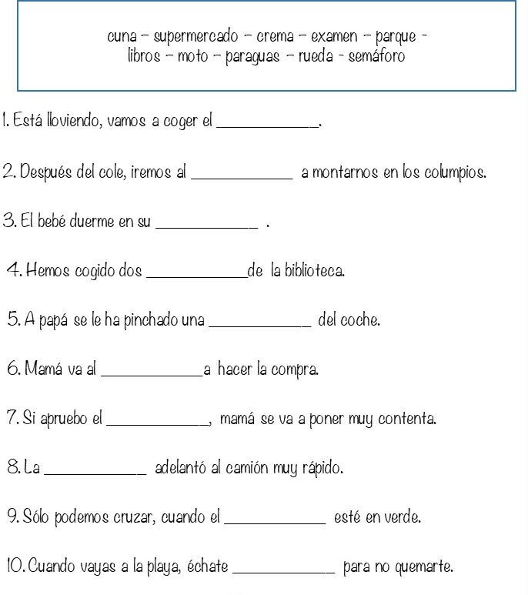
2. Copia las palabras desordenadas y ordénalas para formar frases con sentido:
